Lekcja 11
Temat: Czym różnimy się od zwierząt?

Link do filmu wstępnego: https://www.youtube.com/watch?v=4rLpzu5vttY&list=PLngPnQBqUoEAd8aLInD73Ehs4hFZhuEjA&index=18

Link do filmu o emocjach zwierząt: https: https://www.youtube.com/watch?v=Mk-5yE_uymQ

Zadanie 1. Uzupełnij tabelkę właściwymi nazwami czynności:

Człowiek 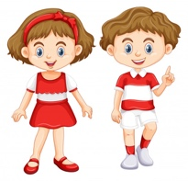 | Zwierzęta 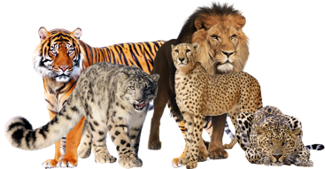 | Rośliny 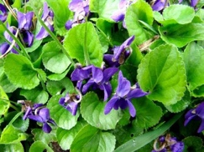

Czynności: dbanie o higienę, doskonalenie się w dobrym postępowaniu, pisanie, rozpoznawanie zapachów, odczuwanie pragnienia, czytanie, uczucie głodu, wychowywanie dzieci, rozumienie, rośnięcie, smucenie się, zastanawianie się, posiadanie dzieci, postępowanie nakierowane na cel, wymyślanie wynalazków ułatwiających życie, złoszczenie się, radowanie się, uśmiechanie się, odczuwanie strachu, porozumiewanie się, tworzenie dzieł sztuki, oddychanie.

Zadanie 2. Wybierz jedną, dowolną roślinkę i obserwuj ją przez tydzień. Jak się w tym czasie zmieniała? Jakie potrzeby miała? Jakie potrzeby trzeba było jej zapewnić? Bez czego radziła sobie dobrze (to znaczy: co jej było niepotrzebne)? Jednocześnie postaraj się zapamiętać swoje potrzeby, które realizowałaś(łeś) w ciągu tego samego tygodnia. Zadaj sobie pytania: co było Tobie potrzebne i niezbędne? Bez czego mógłabyś (mógłbyś) sobie tak samo dobrze radzić? Jakie Twoje potrzeby i potrzeby obserwowanej rośliny były inne?
Wszystkie obserwacje postaraj się zapisać.
Uwaga: Posiadacze zwierząt mogą przeprowadzić takie samo porównanie ze swoim zwierzątkiem (wtedy zamiast rośliny będzie zwierzę).

Pytania | Ja | Wybrana roślina/Wybrane zwierzę
Co piję/pije?
Co jem/ co je?
Co jest dla mnie/dla niej koniecznie potrzebne?
Co nie jest dla mnie/dla niej koniecznie potrzebne
Co się zmieniło w trakcie jednego tygodnia?

Powodzenia!
I.A.

